Unit 6 Lesson 13: Resolvamos problemas-historia de quitar

WU Conversación numérica: Sumemos 2 números de dos dígitos (Warm up)

Student Task Statement
Encuentra mentalmente el valor de cada expresión.
- $15+10$
- $15+15$
- $25+25$
- $25+28$

1 ¿Con cuántos empezamos?

Student Task Statement
Elena compró una bolsa de chaquiras para hacer pulseras.
Ella sacó 9 chaquiras para hacer una pulsera.
Quedan 11 chaquiras en la bolsa.
¿Cuántas chaquiras había en la bolsa cuando Elena la compró?
Resuelve el problema-historia.
Muestra cómo pensaste. Usa dibujos, números o palabras.
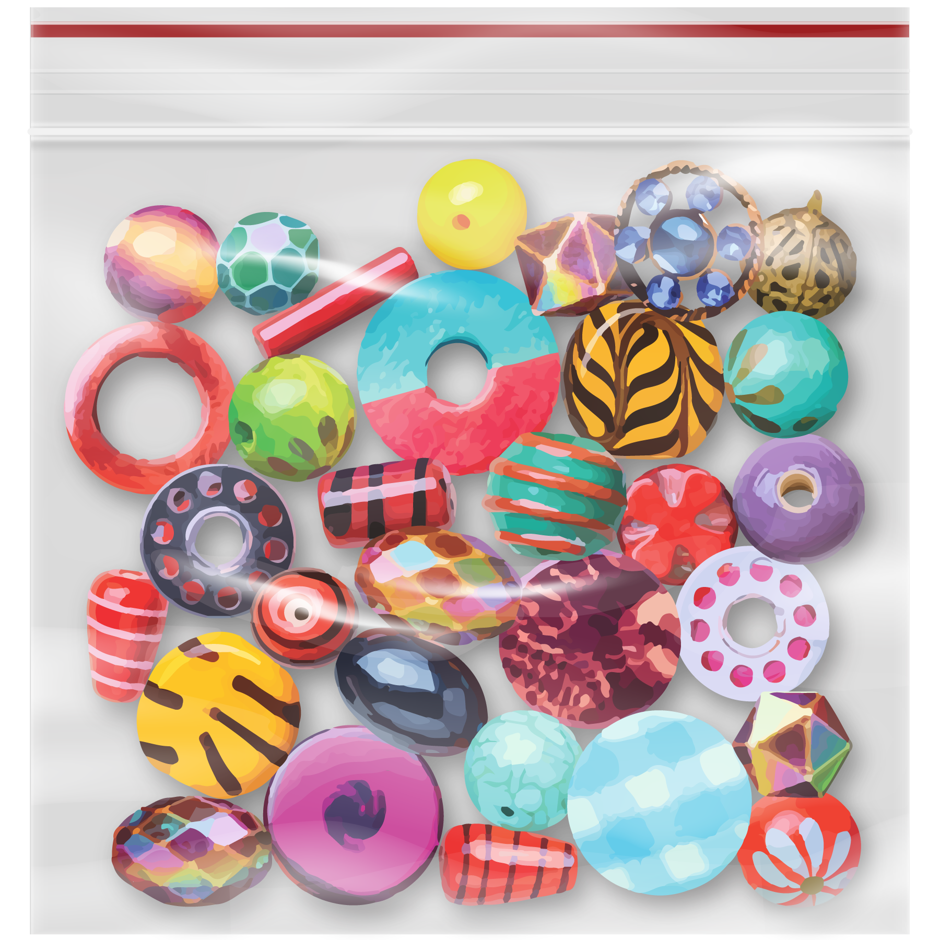

2 Una representación, tres historias

Student Task Statement
- Discute con tu compañero la manera en la que el dibujo muestra cada problema.
  - Elena tenía 15 chaquiras en una caja.
Ella usó 5 de las chaquiras para hacer una pulsera.
¿Cuántas chaquiras le quedan a Elena?
  - Elena tenía algunas chaquiras en una caja.
Ella usó 5 de las chaquiras para hacer una pulsera.
Le quedaron 10 chaquiras.
¿Cuántas chaquiras había en la caja de Elena?
  - Elena tenía 15 chaquiras en una caja.
Ella usó algunas de las chaquiras para hacer una pulsera.
Le quedaron 10 chaquiras.
¿Cuántas chaquiras usó Elena para hacer la pulsera?
© CC BY 2021 Illustrative Mathematics®

